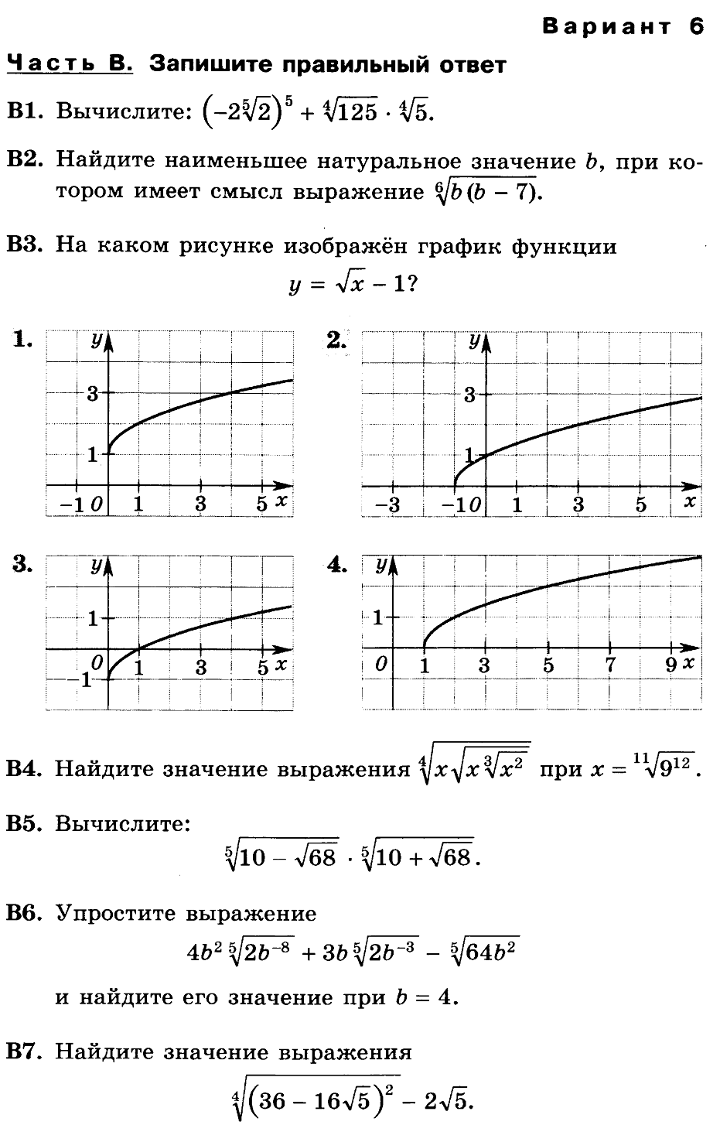
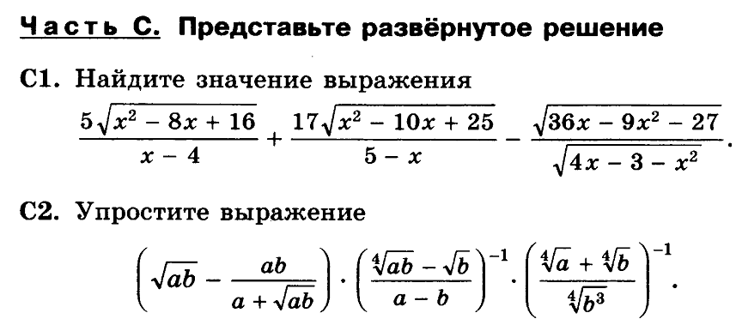
Самопроверка: В1. -59; В2. 7; В3. 3; В4. 4; В5. 2; В6. 10; В7. -4;
С1. 9; С2. ab

